Проектная работа по теме «Оптимальное планирование»

Цель: применить полученные знания о построении оптимального плана методом линейного программирования; практически применить надстройку «Поиск решения» для построения оптимального плана.

Задача

Составить оптимальный план проведения экскурсионных поездок школьников во время каникул в следующей ситуации. Областной департамент образования может профинансировать поездки школьников из пяти районов области (районы будем обозначать номерами) в три города (назовем эти города Х, У и Z).

Количество учащихся, которых следует отправить в поездки, таково :

|  |  |  |  |  |  |
| --- | --- | --- | --- | --- | --- |
| Номер района | 1 | 2 | 3 | 4 | 5 |
| Количество экскурсантов | 300 | 250 | 400 | 350 | 200 |

Экскурсионное бюро может в данные каникулы обеспечить

поездку следующего количества учащихся в каждый из трех городов:

|  |  |  |  |
| --- | --- | --- | --- |
| Город | X | Y | Z |
| Количество экскурсантов | 400 | 500 | 600 |

Стоимость поездки (в рублях) приведена в следующей таблице

|  |  |  |  |  |  |
| --- | --- | --- | --- | --- | --- |
| Город | Номер района | | | | |
| 1 | 2 | 3 | 4 | 5 |
| X | 500 | 700 | 750 | 1000 | 1100 |
| Y | 700 | 600 | 400 | 500 | 800 |
| Z | 1200 | 1000 | 800 | 600 | 500 |

Смысл чисел в таблице таков: если в ячейке У2 стоит 600 , то это значит, что поездка одного учащегося из района 2 в город У обходится в 600 рублей.

Необходимо составить такой план экскурсий, который бы:

* позволил каждому и з намеченных к поездке учащихся побывать на экскурсии;
* удовлетворил условию об общем числе экскурсантов в каждый из городов;
* обеспечил **максимально низкие** суммарные расходы финансирующей стороны.

**Математическая модель задачи**

**Плановые показатели:**

X1, X2, X3, X4, X5, Y1, Y2, Y3, Y4, Y5, Z1, Z2, Z3, Z4, Z5.

**Система ограничений**

По суммарному количеству учащихся из районов города:

$$\left\{\begin{aligned}x1+y1+z1=300 \\ x2+y2+z3=250 \\ x3+y3+z3=400 \\ x4+y4+z4=350 \\ x5+y5+z5=200\end{aligned}\right.$$

По возможности приема туристов

$$\left\{\begin{aligned}x1+x2+x3+x4+x5=400 \\ y1+y2+y3+y4+y5=500 \\ z1+z2+z3+z4+z5=600\end{aligned}\right.$$

По положительности всех плановых показателей

$$x1>0, x2>0, x3>0, x4>0, …..z4>0, z5>0$$

Целевая функция (общие расходы)

$S=x1*500+x2*700+x3*750+x4*1000+x5*1100+y1*700+y2*600+y3*400+y4*500+y5*800+z1*1200+z2*1000+z3*800+z4*600+z5*500$

Требуется найти наименьшее значение функции при условии, что входящие в нее переменные удовлетворяют системам уравнений и неравенств.

Задание 1

Для решения данной задачи примените сервис «Поиск решения» и постройте оптимальный план проведения экскурсионных поездок школьников.

Результат решения задачи:

|  |  |  |  |  |  |  |  |  |  |  |  |  |  |  |
| --- | --- | --- | --- | --- | --- | --- | --- | --- | --- | --- | --- | --- | --- | --- |
| *x1* | *x2* | *x3* | *x4* | *x5* | *y1* | *y2* | *y3* | *y4* | *y5* | *z1* | *z2* | *z3* | *z4* | *z5* |
| 300 | 100 | 0 | 0 | 0 | 0 | 150 | 350 | 0 | 0 | 0 | 0 | 50 | 350 | 200 |

Итог: в город Х поедут на экскурсию 300 учащихся из района №1 и 100 учащихся из района №2 , в город У - 150 учащихся из района №2 и 350 из района №3, в город Z - 50 учащихся из района №2, 350 - из района №4 и 200 - из района № 5 .

Задание 2

Подготовьте лист электронной таблицы к печати

* Шрифт Times New Roman, 12 пт
* Установите границы заполненных ячеек

Приложение 1

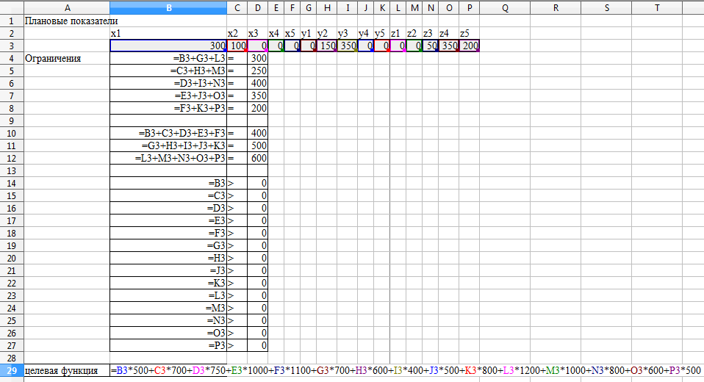

Приложение 2

